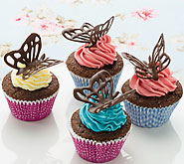
Fix und fertig: die Kuchenglasur

Schokoladedekorationen lassen sich vielfältig gestalten.
Fixfertige Kuchenglasuren bieten vielfältige Gestaltungsmöglichkeiten. Sie eignen sich zum Glasieren von Gebäck und Garnituren sowie zum Verzieren von Desserts und Tellern.
Zum Weiterlesen und Schwelgen: Rund um Schokolade

Schokoladedekorationen

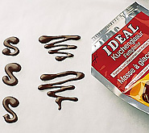
1. Fixfertige Kuchenglasur
Im Handel erhältlich sind dunkle, helle und weisse Kuchenglasuren. Erhältlich im praktischen Beutel, wird die Kuchenglasur ins warme (nie siedende) Wasser gestellt. Nach wenigen Minuten ist sie geschmeidig und zur weiteren Verwendung bereit. Kuchenglasur lässt sich direkt aus dem Beutel verwenden: Nach dem Schmelzen eine kleine Ecke des Beutels abschneiden. Nicht verwendete Kuchenglasur auskühlen, Beutel gut verschliessen. Haltbarkeit: im Kühlschrank 1 Woche.

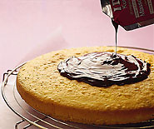
2. Glasieren von Kuchen und Torten
Kuchenglasur schmelzen, Kuchen oder Torte auf ein Gitter stellen, Backpapier darunterlegen. Glasur direkt aus dem Beutel auf die Kuchen- oder Tortenmitte giessen und unter leichtem Bewegen über Oberfläche und Rand fliessen lassen. Glasur nie mit einem Spachtel oder Messer auf der Kuchen- oder Tortenoberfläche verteilen, da sie sonst den Glanz verliert.

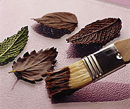
3. Schokoladeblätter
Geschmolzene Kuchenglasur in eine handwarm vorgewärmte Chromstahlschüssel giessen, Erdbeer- oder Pfefferminzblätter einseitig mit Glasur bestreichen, trocknen. Die Blattmitte nochmals bestreichen, trocknen, ca. 30 Min. kühl stellen. Blätter sorgfältig ablösen.

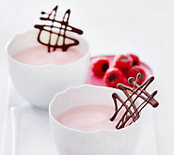
4. Originelle Schokoladedekorationen
Mit geschmolzener Kuchenglasur beliebige Formen auf ein Backpapier spritzen. Formen fest werden lassen, sorgfältig ablösen und durch Backpapier getrennt in einer Dose kühl und trocken aufbewahren. Haltbarkeit: ca. 2 Wochen. Direkt aus dem Beutel lässt sich auch der Tellerrand einfach und schnell verzieren.

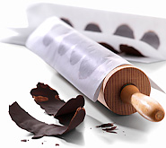
5. Schokoschalen
Auf diesen kleinen Schokoladeschalen lassen sich Glace oder Mousse effektvoll servieren.

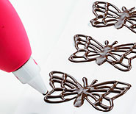
6. Schnelle Schokodeko
Mit dem Schoggi-Profi können Sie Desserts und Teller nicht nur einfach und schnell verzieren, sondern auch die Schokolade in derselben Tube schmelzen.

